Didaktische Kommentierung: Aufgabe Reißzwecken

Aufgabenmerkmale
Leitidee | Zahlen und Operationen
Bildungsstandard/s - Allgemeine Kompetenzen | Sachtexten und anderen Darstellungen der Lebenswirklichkeit die relevanten Informationen entnehmen
Bildungsstandard/s - Inhaltsbezogene Kompetenzen (Leitideen) | Sachaufgaben lösen und dabei die Beziehungen zwischen der Sache und den einzelnen Lösungsschritten beschreiben
Kompetenzstufe | V
Anforderungsbereich | Zusammenhänge herstellen (II)

Didaktischer Kommentar
Die Schwierigkeit der Aufgabe besteht im Verständnis der Sachsituation. Die Kinder müssen die Sachsituation mit Hilfe der Grafik erfassen und einen mathematischen Lösungsweg finden. Dabei gilt es herauszufinden, welche Auswirkungen es auf die Anzahl der benötigten Reißzwecken hat, wenn zwei benachbarte Bilder sich eine Reißzwecke „teilen“. Die Kinder müssen hier interpretieren, dass pro Bild eine weitere Reißzwecke benötigt wird, lediglich für das erste Bild oder je nach Sichtweise für das letzte Bild braucht man 2 Reißzwecken.
Zur Lösungsfindung können unterschiedliche Strategien und Darstellungsweisen genutzt werden:
- Anfertigen einer Skizze über die gegebene Grafik hinaus – das 1. oder 28. Bild – je nach Sichtweise- wird mit einer zusätzlichen Reißzwecken befestigt.
- Mit Hilfe der Grafik kann die Aufgabe arithmetisch gelöst werden: Für jedes Bild benötigt man eine Reißzwecke, plus einer weiteren für das 1.oder 28. Bild:
28 + 1 = 29
- Die Schüler können zudem eine Zuordnung zwischen der Anzahl der Bilder und der Anzahl der benötigten Reißzwecken vornehmen. Beispiele für Notationsformen:
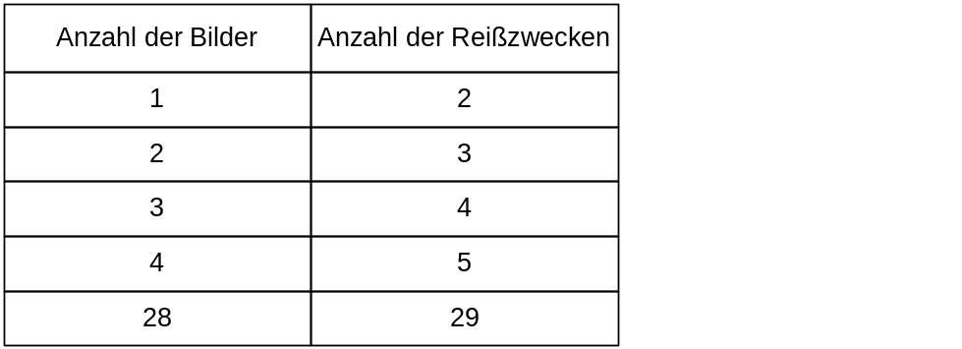

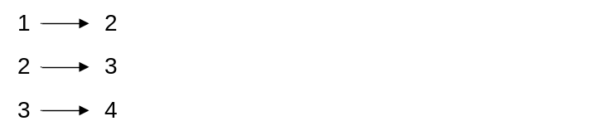

Unter Einbeziehung der vorgegebenen Lösungsmöglichkeiten kann die Lösung 56 als falsch ausgeschlossen werden, da mit 56 Stück jedes Bild einzeln mit zwei Reißzwecken aufgehängt werden könnte, sich die Bilder also keine Reißzwecken „teilen“. Es verbleiben nur noch vier Antwortmöglichkeiten.

Anregungen für den Unterricht
Die vorliegende Aufgabe kann für den Unterricht variiert werden, indem jedes Bild eine zusätzliche Reißzwecke erhält.
Wird die Reißzwecke am oberen Blattrand mittig befestigt, so erhält jedes Bild insgesamt 2 Reißzwecken plus 1 für das 1. oder letzte Bild. Der Unterschied zur Ausgangsaufgabe kann genauer untersucht werden.
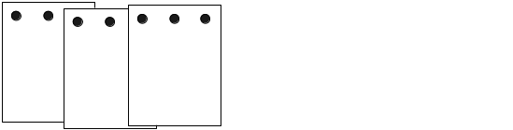

Wird die Reißzwecke unten befestigt, so erhält jedes Bild insgesamt 2 Reißzwecken plus 2 für das 1. oder letzte Bild. Der Unterschied zur Ausgangsaufgabe kann ebenfalls genauer untersucht werden.
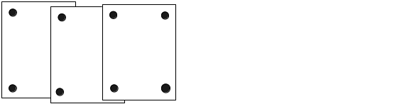
Durch den Vergleich mit der Ausgangsaufgabe steht bei diesen beiden Variationen das Argumentieren - Zusammenhänge erkennen, Vermutungen entwickeln, Begründungen suchen und nachvollziehen - im Vordergrund.
Aufgaben die diese Thematik – ein Teil mehr oder eines weniger als auf den ersten Blick vermutet beinhalten, lassen sich in unterschiedlichen Bereichen finden:
- Alex baut im Unterricht ein Vogelhaus. Das große Brett ist 1,80m lang. Alex zersägt es in 6 gleichlange Holzbretter. Wie lang sind seine kleinen Bretter? Wie oft muss Alex ein Stück vom großen Brett absägen? Lösung z. B. über eine Skizze.
- Mia und Jonas bauen eine große Brücke. Auf einem Pfeiler liegen immer 2 Brückenteile auf, außer am Anfang und am Ende der Brücke. Wie viele Pfeiler benötigen sie für 4 Brückenteile? Alternativ: Sie haben 6 Stützpfeiler, wie viele Brückenteile können sie verbauen?

- Familie Hegel möchte in den Sommerurlaub fahren. Sie möchten vom 1. bis 10. Juli in einem Hotel wohnen. Für wie viele Nächte müssen Sie ein Zimmer reservieren?
- Ähnliche Aufgaben sind auch im Kompetenzbereich Muster und Strukturen zu finden; vergleiche dazu Holzstäbchen und Addition fortsetzen.

